R2 eksamen våren 2018 løsningsforslag

**DEL 1**

**Uten hjelpemidler**

**Oppgave 1** (3 poeng)

Deriver funksjonene

1.   
   
2.   
   

**Oppgave 2** (5 poeng)

Bestem integralene

1. 
2.   
   Vi velger å bruke delvis integrasjon  hvor  
      
     
   
3.   
   Vi bruker integrasjon med variabelskifte hvor   
   Bestemmer først det ubestemte integralet.  
      
     
   Vi får  
    

**Oppgave 3** (3 poeng)

I en aritmetisk rekke  er  og .

Bestem en eksplisitt formel for summen av denne rekken.   
  
Vi finner først differansen  mellom leddene i rekken. Vi har oppgitt .   
Det gir  
    
En formel for summen av rekken er gitt ved 

der  og    
  
Vi får: 

**Oppgave 4** (3 poeng)

En differensiallikning er gitt ved



1. Bestemt den generelle løsningen av differensiallikningen.  
   Vi løser likningen som en separabel differensiallikning .  
     
    
2. Bestem den løsningen av differensiallikningen som er slik at .  
   Bestemmer konstanten    
      
     
   Vi finner at den løsningen av differensiallikningen som er slik at  er gitt ved  
     
    

**Oppgave 5** (4 poeng)

Funksjonen  er gitt ved



Et flatestykke er avgrenset av *x*-aksen og grafen til .

1. Bestem arealet av flatestykket.   
   Vi ser av funksjonsuttrykket til  at grafen til  har et toppunkt. Nullpunktene til  er . Da grafen til har et toppunkt, vil arealet av flatestykket det blir spurt om ligge mellom disse to nullpunktene og grafen til .  
     
   Vi ser også at grafen til  vil være positiv mellom nullpunktene.  
     
   Vi finner arealet ved integrasjon.  
   Det ubestemte integralet av  er gitt ved:    
     
   Arealet blir: 

Vi får et omdreiningslegeme ved å dreie flatestykket om x-aksen.

1. Bestem volumet av omdreiningslegemet.  
   Volumet av omdreiningslegemet er gitt ved    
   

**Oppgave 6** (8 poeng)

Funksjonen  er gitt ved



1. Bestem eventuelle toppunkter og bunnpunkter på grafen til .  
     
   Vi vet at har sin største verdi 2 når .   
   Det gir:  
      
   I vårt definisjonsområde betyr det at vi har toppunktene  og   
     
   Vi vet at har sin minste verdi  når.   
   Det gir:  
      
     
   I vårt definisjonsområde betyr det at vi har bunnpunktene  og .
2. Bestem nullpunktene til .  
     
   I vårt definisjonsområde betyr det at vi har nullpunktene .
3. Lag en skisse av grafen til .  
   Markerer punktene funnet tidligere i oppgaven og trekker en jevn kurve gjennom punktene.  
    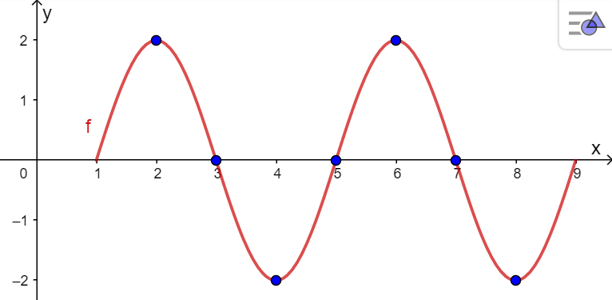
4. Løs likningen   
     
   I vårt definisjonsområde betyr det at vi har løsningene 

**Oppgave 7** (6 poeng)

En kuleflate er gitt ved   
  
 

1. Vis at sentrum i kulen er . Bestem radien til kuleflaten.   
   Vi har at likningen for en kule er gitt ved   
     
     
   Vi lager fullstendige kvadrater og bestemmer sentrum og radien til kuleflaten.  
     
       
   Vi finner dermed at sentrum i kulen er  med radien 

Et plan er gitt ved  
 

1. Bestem avstanden fra kulens sentrum S til planet.  
   Avstanden fra et punkt til er plan er gitt ved formelen , der  er normalvektoren til planet og  er sentrum i kulen.  
     
   Avstanden fra sentrum  til planet blir: 

Skjæringen mellom kuleflaten og planet er en sirkel.

1. 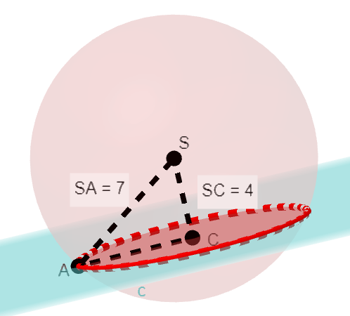Bestem arealet av sirkelen.   
   Vi har at radien i kulen er 7. I tillegg vet vi at avstanden fra sentrum i kulen til planet er 4.  
     
   Radien i sirkelen mellom kuleflaten og planet er da gitt ved Pytagoras’ læresetning. På figuren til høyre tilsvarer det radien .  
   Radien blir    
     
   Arealet av sirkelen blir dermed 

**Oppgave 8** (4 poeng)

En uendelig geometrisk rekke er gitt ved



1. Bestem konvergensområdet til rekken.  
   Vi ser at rekken har kvotienten .  
   En uendelig geometrisk rekke konvergerer når .  
   I dette tilfellet betyr det .  
     
   Vi får dobbeltulikheten  
     
       
     
   Vi finner at konvergensområdet til rekken er 
2. For hvilke verdier av  har likningen  løsning?  
   Summen av en uendelig geometrisk rekke er gitt ved  .  
   Vi kan da skrive  
      
       
     
   Vi har fra a) at konvergensområdet er  .  
   Vi ser på likningen  og vurderer hva som vil skje når vi lar  nærme seg  nedenfra og når  nærmer seg  ovenfra, altså når  og når .  
   Når  vil  og når  vil   
     
   Det betyr at  har løsninger for  , altså når summen .

**DEL 2  
Med hjelpemidler**

**Oppgave 1** (6 poeng)

Funksjonene  og  er gitt ved





1. Bruk graftegner til å tegne grafene til  og  i samme koordinatsystem.  
   Vi tegner grafene i GeoGebra.  
     
    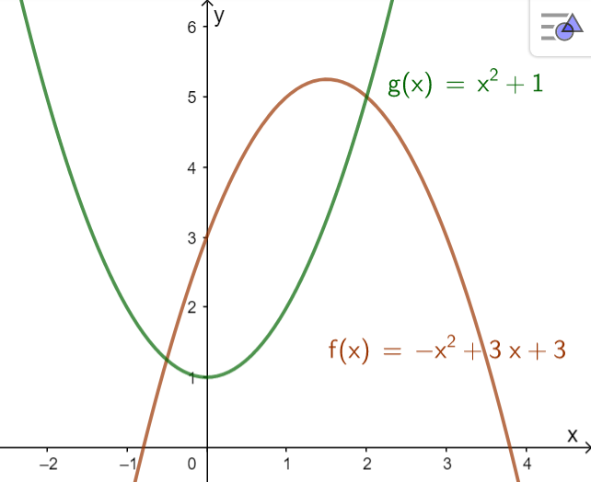

Grafene til  og  avgrenser et flatestykke med areal .

1. Bestem  ved hjelp av CAS.  
     
   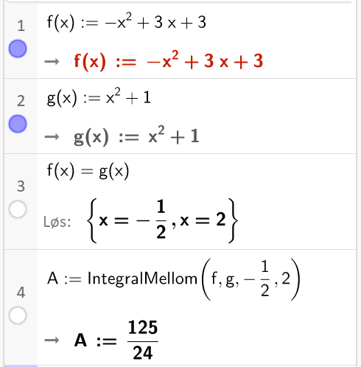

Vi bestemmer først skjæringspunktene mellom grafene, se linje 3.   
  
Fra oppgave a) ser vi at funksjon  mellom skjæringspunktene.  
  
I linje 4 finner vi integralet mellom funksjonen.  
  
Vi finner at arealet av flatestykket avgrenset av grafene er .

Tyngdepunktet  til flatestykket er , der  og  er gitt ved





Tallene  og  er *x*-koordinatene til skjæringspunktene mellom grafene til  og , der .

1. Bestem koordinatene til  ved hjelp av CAS.   
     
   I linje 5 og 6 bestemmer vi verdiene til . I linje 7 finner vi at koordinatene til tyngdepunktet  til flatestykket er    
     
   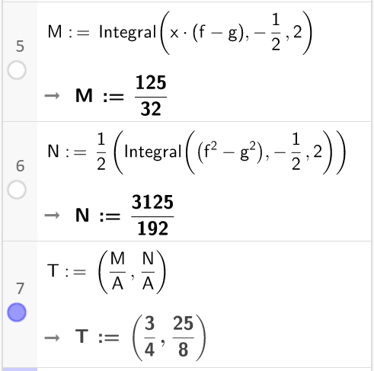  
     
   Nedenfor ser du dette tyngdepunktet grafisk  
     
   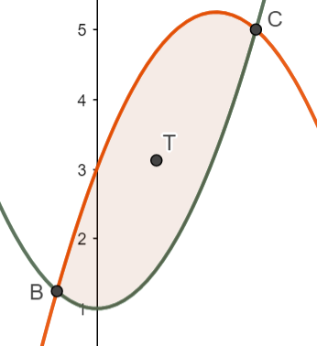

**Oppgave 2** (6 poeng)

Gitt punktene , , , , der .

1. Bestem arealet av trekanten  for .  
   Arealet av trekanten er gitt ved  . Vi legger inn punktene fra oppgaven og finner arealet av trekanten  når , se linje 7 og 8 nedenfor.  
     
   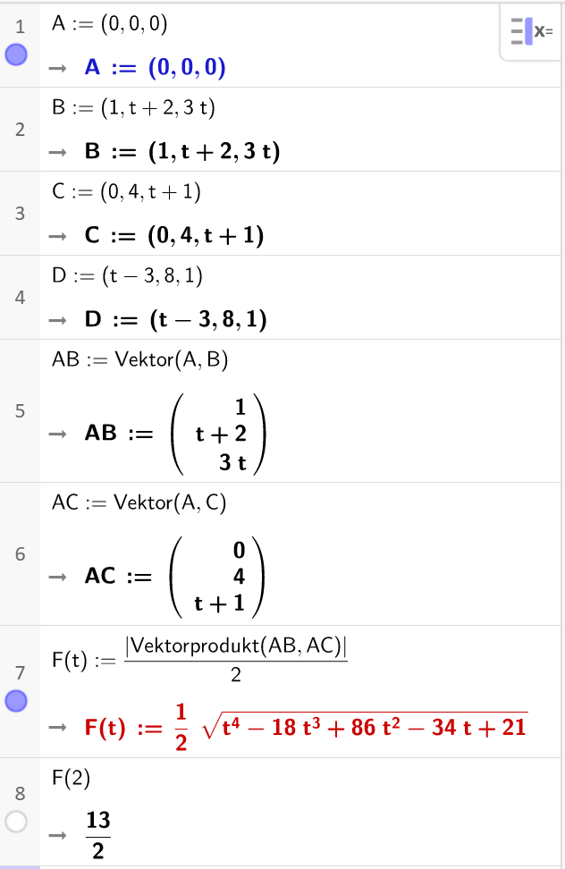  
     
   Arealet av trekanten  er .
2. Bruk CAS til å bestemme  slik at arealet til trekanten blir lik 6.  
   Vi løser likningen , se nedenfor.  
   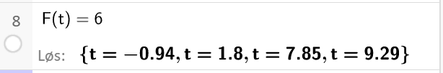  
     
    Vi har at . Det betyr at arealet av trekanten  er lik 6 for 
3. Bestem  slik at volumet av pyramiden  blir størst mulig.   
   Volumet til pyramiden  er gitt ved    
   Vi finner først et uttrykk for volumet av pyramiden. I linje 11 bruker vi andrederiverttesten for å sjekke at  gir en maksimalverdi for volumet.  
     
   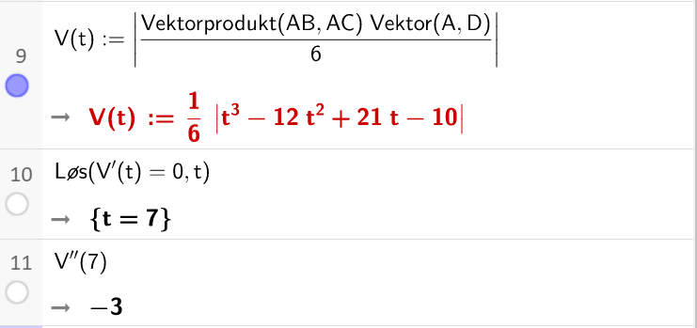  
     
   Volumet av pyramiden  er størst når    
     
     
   Vi kan også funnet dette grafisk  
     
     
    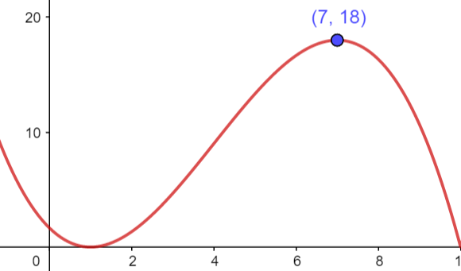

**Oppgave 3** (8 poeng)

I en by med 12 000 innbyggere sprer det seg en smittsom sykdom. Det viser seg at vekstfarten i antall smittede personer til enhver tid er proporsjonal med antall personer som ennå ikke er smittet. Vi lar  være proporsjonalitetskonstanten.

1. Sett opp en differensiallikning som beskriver antall smittede personer , der er antall uker etter at sykdommen ble oppdaget.  
   Antall smittede personer er beskrevet med  der  er antall uker etter at sykdommen ble oppdaget. Vi lar  beskrive vekstfarten i antall smittede personer til enhver tid.   
   Vi har at vekstfarten er proporsjonal med antall personer som ennå ikke er smittet der  er en proporsjonalitetskonstant. Antall personer som til enhver tid ikke er smittet er gitt ved    
     
   Vi kan da sette opp likningen 

Da sykdommen ble oppdaget, var 100 personer smittet.

1. Vis at .  
   Når sykdommen blir oppdaget, er .   
   Vi bruker CAS og finner at , se nedenfor.  
     
   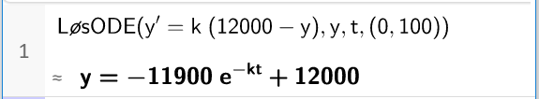

Etter 10 uker var 4000 personer smittet.

1. Bruk dette til å bestemme .  
   Vi setter  og løser likningen  i CAS.  
     
   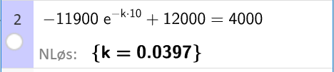  
     
   Vi finner at 
2. Ved hvilket tidspunkt var halvparten av innbyggerne i byen smittet av sykdommen?   
   Vi setter  og løser likningen  i CAS.  
   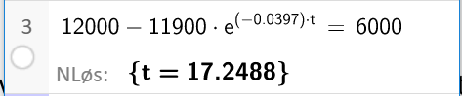  
     
   Vi finner at det tar litt over 17 uker før halvparten av innbyggerne er smittet.

**Oppgave 4** (4 poeng)

Figuren nedenfor viser hvordan femkanttallene er bygd opp.

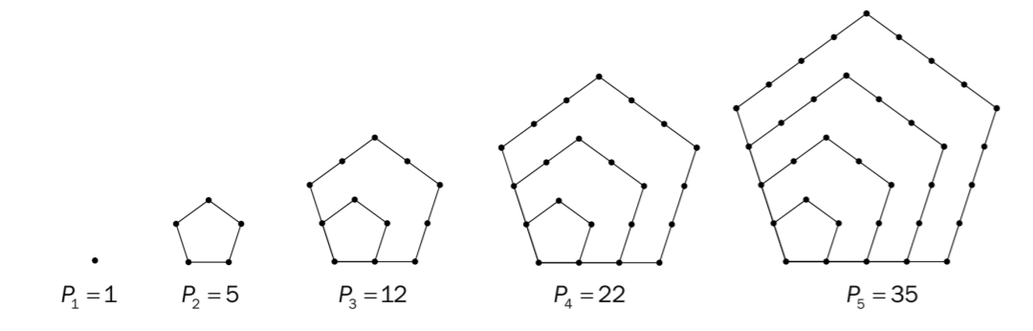

Femkanttallene er gitt ved den rekursive formelen

, 

1. Vis ved induksjon at   
   Trinn 1,   
   Induksjonsgrunnlaget. Vi vil vise at formelen gjelder for .   
   Venstre side:  ****Formelen gjelder for   
     
   Trinn 2, Induksjonstrinnet  
   Vi antar at formelen gjelder for . Vi har da    
   Vi må vise at formelen gjelder for .  
   Det betyr at vi må vise at  er    
     
   Bevis  
     
     
   Vi har dermed vist at formelen gjelder for .   
   I følge induksjonsprinsippet gjelder formelen da for alle verdier av .

Mathias observerer at det er mulig å regne ut  som summen av tre trekanttall, der trekanttall nummer er . Se figuren nedenfor. Han brukte dette til å vise at 

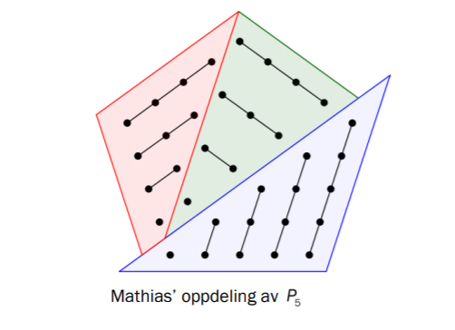

1. Bruk ideen til Mathias til å utlede formelen for .  
   Vi finner først et uttrykk for trekanttall nummer . Dette er en aritmetisk rekke med differanse 1. Vi får:    
   Ved å se på figuren til Mathias ser vi at  er satt sammen av trekanttallene nummer 4 (2 stk.) og trekanttall nummer 5. Det kan vi skrive som   
     
   En formel for  kan da skrives    
   Vi regner ut ved hjelp av CAS  
     
   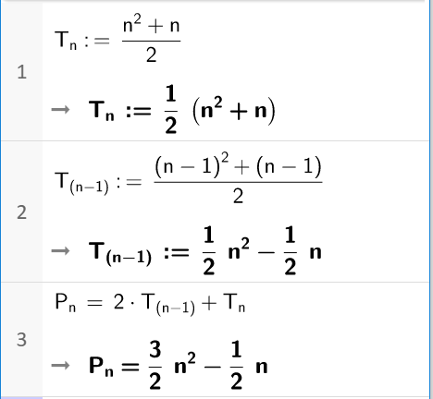  
     
   I linje 3 ser vi at  som skulle vises.

**Kilder for bilder, tegninger osv.:**

• Alle grafer og figurer: Utdanningsdirektoratet